**Materia: Desarrollo de Aplicaciones Web.**

**Laboratorio 03: Principios de HTML y HTML5.**

**Profesor: Erik de Jesús Sánchez M.**

**Alumno: Gerardo Daniel Naranjo Gallegos. A01209499.**

**Fecha: 23/09/2019.**

Principios de HTML y HTML5

Contenido

Requisitos para el laboratorio 2

Descripción de la práctica 2

Marco teórico 2

¿Cuáles son las principales diferencias entre HTML y HTML5 y qué ventajas aporta HTML5 a la versión previa? 2

¿Qué precauciones debes tener al programar un documento HTML5? 3

¿Qué tanto soporte de HTML5 tiene el navegador utilizado? 3

Proceso de elaboración del código HTML5 4

Estructura básica 5

Body 5

Header 6

Section 6

Pie de página 8

Código final completo 9

Validación del código HTML5 11

Resultado del código HTML5 visto en el navegador 12

Diseño de boceto de la página web 13

Actividades extra 14

Problemas enfrentados 14

Conclusiones del laboratorio 15

Referencias 15

# Requisitos para el laboratorio

Además del apoyo de los documentos en las referencias, para elaborar este laboratorio fue necesario utilizar un navegador web (Firefox), un editor de texto (en este caso, se utilizó el software Atom, pero puede ser cualquiera), el servidor XAMPP (utilizado en el *Laboratorio 02: Instalando Servidor Web*) y Word.

Para la instalación del software Atom en Linux se puede seguir el siguiente tutorial: <https://ubunlog.com/editor-atom-instalacion-ubuntu/>.

# Descripción de la práctica

En esta actividad se pretende realizar una página web en HTML5, utilizando las características vistas en clase y poniendo en práctica los conceptos vistos.

La página web a desarrollar deberá tener un formato de *landing page*, basado en cualquier producto comercial o idea propuesta por el alumno. Se deberá de utilizar al menos tres elementos semánticos de HTML5 y al menos cinco de los siguientes elementos de HTML5: *link*, división, imagen, texto de encabezado, párrafo, listas y tablas. Además, se incluirán comentarios en el código, justificando lo realizado y que sirvan como referencia.

Para complementar la práctica, se realiza un bosquejo de apoyo visual para la estructura de la página, mostrando cómo se planea ver cuando cuente con las hojas de estilo CSS.

# Marco teórico

## ¿Cuáles son las principales diferencias entre HTML y HTML5 y qué ventajas aporta HTML5 a la versión previa?

HTML5 es una actualización de HTML, siendo éste compatible con la anterior versión, siguiendo con la versión de semántica de etiquetas. Las novedades que presenta son nuevas etiquetas, con nuevas funcionalidades y que, al mismo tiempo, han sido simplificadas (por ejemplo, al no requerir una etiqueta de cierre). Además, mejora los formularios y su validación. También, elimina la necesidad de software de terceros o *plugins* (como Adobe), al incluir *APIs* y funcionalidad nativa. Mejora la parte de accesibilidad, para las personas con alguna discapacidad y al soportar todos los idiomas. Y mejora la parte de seguridad, con distintos apartados. Finalmente, proporciona independencia de la plataforma (PC, laptop, tableta, celular, etcétera).

El surgimiento de HTML5 se da en respuesta a la evolución de la Web a la Web 2.0. Y cabe mencionar que HTML5 está en constante proceso de mejora.

## ¿Qué precauciones debes tener al programar un documento HTML5?

Como primera instancia, llevar a cabo un código correcto en cuanto a semántica, sintaxis, estructura básica y las “buenas prácticas” (utilizar IDE, guardar los archivos con extensión HTML, cerrar etiquetas vacías y seguir orden lógico, entre otras). A pesar de que HTML5 tolera errores de sintaxis, el navegador web puede tratar de “corregirlo” y dicha corrección puede resultar desfavorable (como cambio de alineación, colores, fuentes de texto, etcétera).

Como medida de validación, se puede utilizar el siguiente sitio web, que proporciona una validación del código HTML: <https://validator.w3.org>.

## ¿Qué tanto soporte de HTML5 tiene el navegador utilizado?

Es importante mencionar que cada navegador soporta un porcentaje distinto del lenguaje HTML5. La forma de conocerlo es accediendo a la siguiente página web: <https://html5test.com/>, en donde se analiza tu navegador y te presenta una puntuación de este.

Esta puntuación refiere a qué tanto porcentaje de HTML5 es capaz de soportar el navegador. Esta es la posible razón para que distintos sitios de Internet luzcan diferentes de un navegador a otro, o que algunos sitios web soliciten/recomienden utilizar cierto navegador web.

Por ejemplo, haciendo la prueba para nuestro navegador web utilizado en esta práctica, que es Firefox, se obtuvo la siguiente puntuación:

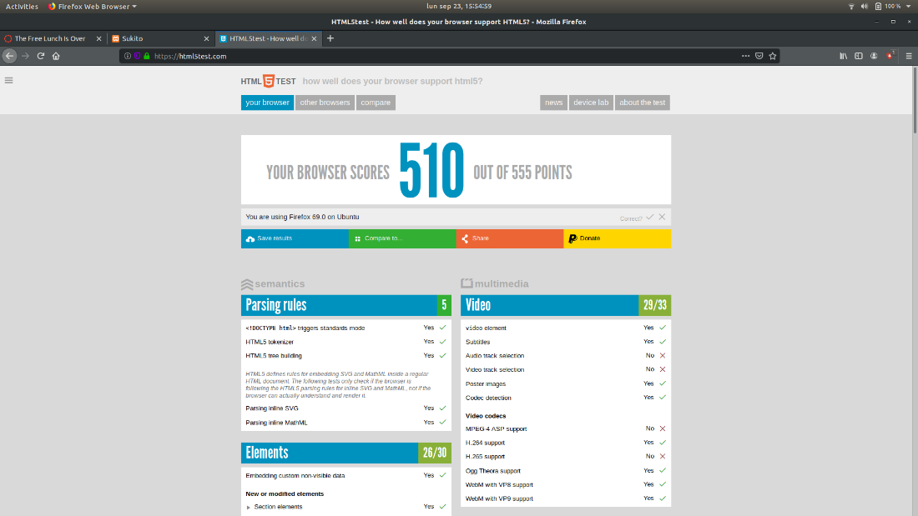

Imagen 1.1: puntuación de características de HTML5 en Firefox 69.0 en Ubuntu 18.04.

Mientras que, a manera de comparativa, en el navegador web de Microsoft Edge se obtuvo este resultado:

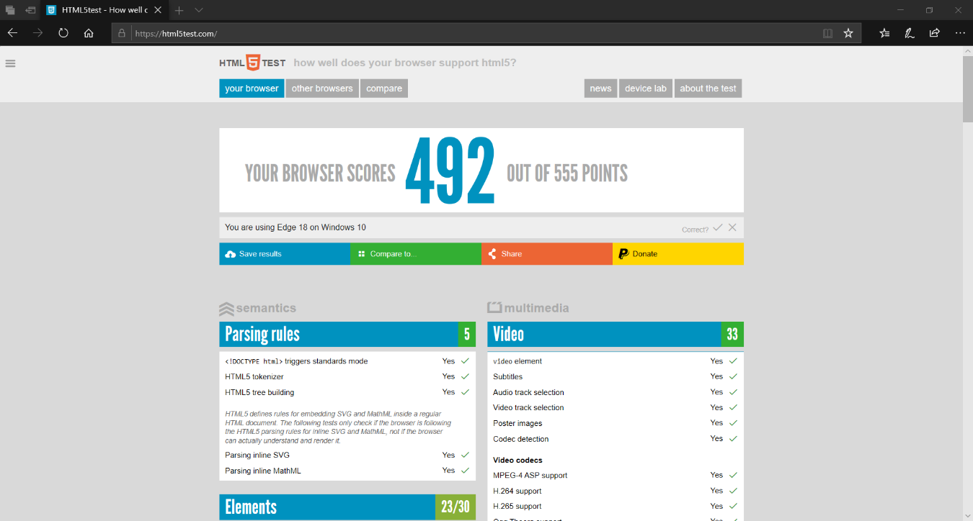

Imagen 1.2: puntuación de características de HTML5 en Edge 18 en Windows 10.

# Proceso de elaboración del código HTML5

Primero que nada, cabe aclarar que se asume que todos los recursos necesarios están en la misma carpeta que el código mismo.

Lo primero que se hace es buscar una *landing page* para saber cómo es el concepto. Se tomaron distintas páginas de inspiración, de distintos productos.

Acto seguido, se define el producto del cual se hará la *landing page* de este laboratorio y, en este caso, se decidió utilizar un carro particular como producto.

En tercer lugar, se buscan imágenes que se puedan utilizar para el desarrollo de la página. Se buscaron con ayuda de Google Images en formato PNG, con el objetivo de tener un efecto de fondo transparente. Se obtuvieron imágenes de un carro y los logotipos de Instagram, YouTube, información y la marca del vehículo.

En cuarto lugar, se decide qué texto llevará cada parte. Siendo todos textos breves y descriptivos. Por ejemplo, se desea tener un texto de bienvenida en la parte superior de la página, un texto descriptivo en cada imagen de las páginas externas (redes sociales y sitio web oficial de la marca), un texto de información sobre el sitio web y/o el producto y una leyenda en la parte inferior de la página. Esto se puede ver más a detalle en la sección ***body*** más adelante.

## Estructura básica

Teniendo en consideración los datos dichos anteriormente, se inicia el código HTML5, comenzando con la estructura básica de un HTML (vista en clase):

<!DOCTYPE html>

<!-- Define el tipo de documento como HTML -->

<html lang="es" dir="ltr">

<!-- Definendo el lenguaje español -->

<head>

<meta charset="utf-8" />

<!-- Define el tipo de caracteres a utilizar -->

<meta name="Landing Page" content="width=device-width, initial-scale=1.0" />

<!-- Define el ancho de la página para ajustarse al tamaño de la ventana del dispositivo -->

<link rel="stylesheet" type="text/css" href="Lab03.css" />

<!-- Sirve para indicar que la hoja de estilos a utilizar es el documento Lab03.css (en la misma carpeta) -->

<title>Sukito</title>

<!-- Título de la página -->

</head>

<body>

</body>

</html>

Código 1.1: Estructura básica de un documento HTML5.

Cabe recordar que en la sección ***head*** se encuentra la información técnica para el navegador web; por ejemplo, la etiqueta *charset* que se encarga de definir el *set* de caracteres a utilizar, siendo el UTF-8 de los más comunes. Todo lo escrito en el head no será visible para el usuario final en el navegador web. Por contraparte, todo lo escrito en la sección ***body*** será visto por el usuario final.

## Body

Continuando con el proceso de desarrollo del sitio web, el resto del código se implementará en la sección de ***body***. El ***body*** se subdivide en tres elementos semánticos básicos:

* *Header*: que es el encabezado del sitio.
* *Section*: que es una sección de la página, en este caso particular, se cuenta con dos partes: redes sociales e información.
* *Footer*: que es un pie de página.

### Header

Comenzando por el *header*, la idea es tener una imagen de fondo, un logotipo/imagen del producto en el centro y un texto de bienvenida bajo la imagen.

Para lograrlo, se implementa la siguiente sección del código; en donde encontramos al elemento semántico *header* iniciándolo, una división de clase llamada “contenido”, que servirá para separar secciones del código (optimizándolo para las hojas de estilo CSS), la inserción de la imagen/logotipo, un texto de bienvenida y un texto descriptivo de la *landing page*.

<header class="encabezado">

<!-- Sección de encabezado -->

<div class="contenido">

<img src="logo.png" class="logo" alt="logo" />

<!-- Insertar imagen en la misma carpeta-->

<div class="titulo">

¡Bienvenido!

</div>

<div class="texto">

Landing page para página de Sukito

</div>

</div>

</header>

Código 1.2: Sección *header* dentro del ***body***.

### Section

Para la sección, como se mencionó anteriormente, contamos con dos partes: redes sociales e información.

#### Redes sociales

En este espacio, se desarrolla la parte de los enlaces externos de la página, ya que se contarán con tres imágenes: logotipo de Instagram, logotipo de YouTube y logotipo de la marca del producto. Al dar clic en alguna de las imágenes, se abrirá una nueva ventana con el sitio web correspondiente.

Debajo de cada imagen, habrá dos textos: uno con la leyenda “Instagram” o “YouTube” o “Sitio Oficial” y otro con una breve descripción de a dónde te redireccionará el enlace.

La intención es que las tres imágenes (con su texto) vayan centradas en la página, las tres en el mismo “renglón”, por así llamarle.

Describiendo las etiquetas de esta parte del código, se presentan etiquetas de división, de inserción de imagen (con texto descriptivo), de ancla/enlace que abren una nueva pestaña con el sitio web, encabezados y párrafos.

Por lo tanto, el código queda de la siguiente manera:

<section class="redes">

<!-- Redes sociales -->

<div class="contenedor grid-3 centrado">

<div class="Instagram">

<!-- Se utilizan distintas divisiones con distintos nombres para poder aplicar formato en CSS más fácil -->

<a href="https://www.instagram.com/sukito_mx" target="_blank">

<!-- Sirve para agregar un link a la página de Internet,

abriendola en una nueva pestaña al dar clic en la imagen siguiente: -->

<img src="Instagram.png" alt="Logo de Instagram" style="width:100px;height:100px;" />

<!-- Se define aquí mismo el tamaño de la imagen, ya que serán distintos tamaños para cada imagen -->

</a>

<h3>Instagram</h3>

<p>Instagram de Sukito</p>

</div>

<div class="YouTube">

<a href="https://www.youtube.com/channel/UCU9VoM46LzHT7E8L9fJyMiQ/videos" target="_blank">

<img src="Youtube.png" alt="Logo de YouTube" style="width:130px;height:100px;" />

<!-- Se asigna texto alternativo a todas -->

</a>

<h3>YouTube</h3>

<p>YouTube de Sukito</p>

</div>

<div class="Suzuki">

<a href="https://www.suzuki.com.mx" target="_blank">

<img src="Suzuki.png" alt="Logo de Suzuki" style="width:150px;height:100px;" />

</a>

<h3>Página Oficial Suzuki</h3>

<p>Página Oficial de Suzuki México</p>

</div>

</div>

</section>

Código 1.3: Sección de las redes sociales.

#### Información

Para la parte de información, se pretenden realizar dos columnas centradas, en donde la primera llevará una imagen alusiva a información y la segunda contendrá texto informativo del producto. Por lo tanto, el código es el siguiente:

<section class="informacion fondo-oscuro">

<!-- Acerca de -->

<div class="contenedor">

<div class="grid-2">

<div class="centrado">

<img src="info.png" alt="Acerca de" style="width:150px; height:150px;" />

</div>

<div class="info">

<h3>Acerca de Sukito:</h3>

<p>

Sukito es un Suzuki Swift 2018 Plata Sílice.

Las cuentas se crean con propósitos de entretenimiento.

</p>

</div>

</div>

</div>

</section>

Código 1.4: Información del producto.

## Pie de página

Finalmente, el body concluye con el pie de página, que no es más que una leyenda referente al producto.

En esta parte del código se puede encontrar la etiqueta *footer*, designada como elemento semántico de HTML5 para el pie de página, y la etiqueta de párrafo, en donde se coloca el texto. Además, se añade un símbolo de marca registrada, que se conoce como un HTML *entity*, al escribir “&copy;”.

El código queda de la siguiente forma:

<footer class="centrado">

<!-- Esta sección Sirve para agregar un pie de página -->

<p>Sukito MX &copy; 2019</p>

<!-- Se inserta un símbolo de copyright con "&copy;" -->

</footer>

Código 1.5: Footer.

# Código final completo

A continuación, se presenta todo el código HTML5, no seccionado:

<!DOCTYPE html>

<!-- Define el tipo de documento como HTML -->

<html lang="es" dir="ltr">

<!-- Definendo el lenguaje español -->

<head>

<meta charset="utf-8" />

<!-- Define el tipo de caracteres a utilizar -->

<meta name="Landing Page" content="width=device-width, initial-scale=1.0" />

<!-- Define el ancho de la página para ajustarse al tamaño de la ventana del dispositivo -->

<link rel="stylesheet" type="text/css" href="Lab03.css" />

<!-- Sirve para indicar que la hoja de estilos a utilizar es el documento Lab03.css (en la misma carpeta) -->

<title>Sukito</title>

<!-- Título de la página -->

</head>

<body>

<!-- Todas las divisiones se realizan con propósito de separar las secciones de la página y darle formato en CSS -->

<header class="encabezado">

<!-- Sección de encabezado -->

<div class="contenido">

<img src="logo.png" class="logo" alt="logo" />

<!-- Insertar imagen en la misma carpeta-->

<div class="titulo">

¡Bienvenido!

</div>

<div class="texto">

Landing page para página de Sukito

</div>

</div>

</header>

<section class="redes">

<!-- Redes sociales -->

<div class="contenedor grid-3 centrado">

<div class="Instagram">

<!-- Se utilizan distintas divisiones con distintos nombres para poder aplicar formato en CSS más fácil -->

<a href="https://www.instagram.com/sukito_mx" target="_blank">

<!-- Sirve para agregar un link a la página de Internet,

abriendola en una nueva pestaña al dar clic en la imagen siguiente: -->

<img src="Instagram.png" alt="Logo de Instagram" style="width:100px;height:100px;" />

<!-- Se define aquí mismo el tamaño de la imagen, ya que serán distintos tamaños para cada imagen -->

</a>

<h3>Instagram</h3>

<p>Instagram de Sukito</p>

</div>

<div class="YouTube">

<a href="https://www.youtube.com/channel/UCU9VoM46LzHT7E8L9fJyMiQ/videos" target="_blank">

<img src="Youtube.png" alt="Logo de YouTube" style="width:130px;height:100px;" />

<!-- Se asigna texto alternativo a todas -->

</a>

<h3>YouTube</h3>

<p>YouTube de Sukito</p>

</div>

<div class="Suzuki">

<a href="https://www.suzuki.com.mx" target="_blank">

<img src="Suzuki.png" alt="Logo de Suzuki" style="width:150px;height:100px;" />

</a>

<h3>Página Oficial Suzuki</h3>

<p>Página Oficial de Suzuki México</p>

</div>

</div>

</section>

<section class="informacion fondo-oscuro">

<!-- Acerca de -->

<div class="contenedor">

<div class="grid-2">

<div class="centrado">

<img src="info.png" alt="Acerca de" style="width:150px; height:150px;" />

</div>

<div class="info">

<h3>Acerca de Sukito:</h3>

<p>

Sukito es un Suzuki Swift 2018 Plata Sílice.

Las cuentas se crean con propósitos de entretenimiento.

</p>

</div>

</div>

</div>

</section>

<footer class="centrado">

<!-- Esta sección Sirve para agregar un pie de página -->

<p>Sukito MX &copy; 2019</p>

<!-- Se inserta un símbolo de copyright con "&copy;" -->

</footer>

</body>

</html>

Código 1.6: Código HTML5 completo.

# Validación del código HTML5

Para la validación del código, se utilizó la página web <https://validator.w3.org/>, que se encarga de validar el código HTML de algún sitio web, algún archivo que se suba o de un código escrito ahí mismo. En este caso, se utilizó la opción de escribir el código ahí mismo, obteniendo un resultado positivo y sin ningún error, como se puede observar en la Imagen 1.3.

Imagen 1.3: Validación del código HTML5.

# Resultado del código HTML5 visto en el navegador

Este es el resultado del código HTML5 desplegado en el navegador web (Firefox 69.0):

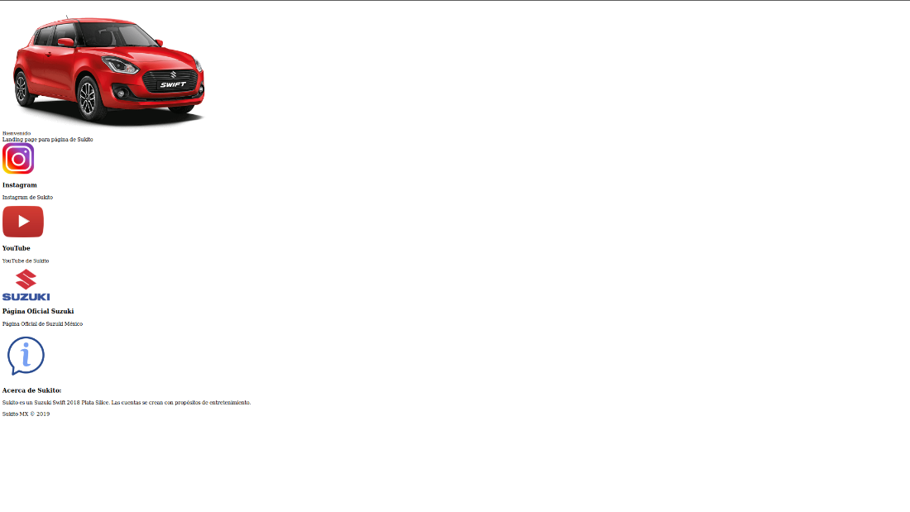

Imagen 1.4: Resultado final del código HTML5 sin CSS vista en el navegador web.

Cabe mencionar que para mostrar la página es necesario iniciar y detener los servidores de XAMPP, que en el caso de Ubuntu se realiza con los siguientes comandos en terminal, como se ve en la Imagen 1.5. Además, la ruta del documento HTML en el servidor es la siguiente: <http://localhost/Lab03/Lab03.html>. En la carpeta Lab03 se encuentran los demás recursos que requiere la página web. Esto tiene relación con el *Laboratorio 02: Instalando Servidor Web* y por eso no se entra en detalles.

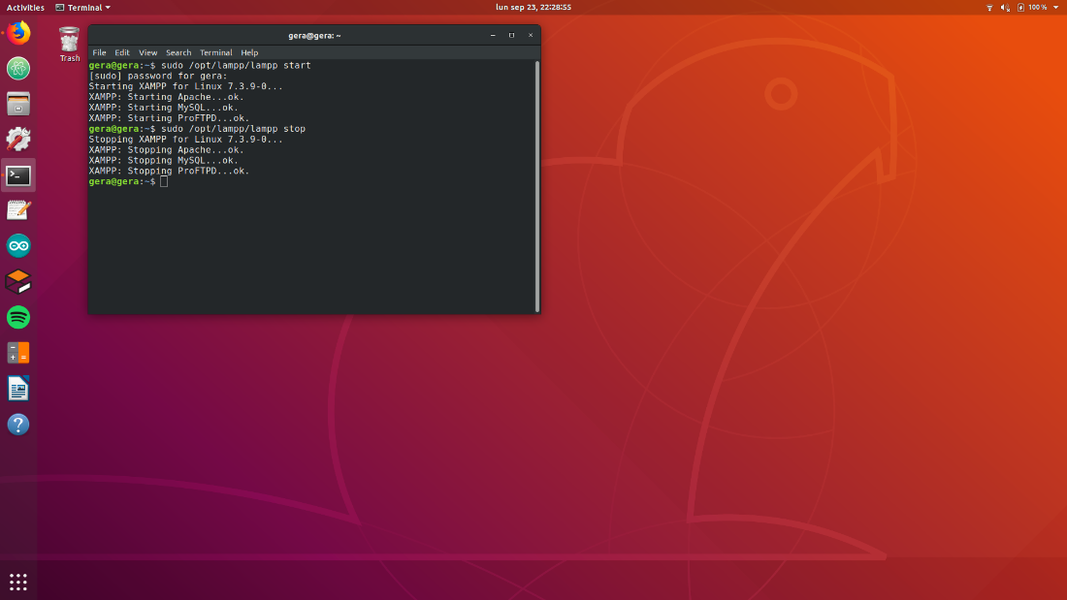

Imagen 1.5: encender los servidores de XAMPP.

# Diseño de boceto de la página web

El diseño se realizó de manera aficionada, representando las siguientes secciones de la página a continuación:

Texto de información y breve descripción del producto

Leyenda o pie de página

Texto

Texto

Texto

Sitio Web

YouTube

Instagram

Imagen de fondo

Descripción de *landing page*

Bienvenida

Página web

# Actividades extra

Como un desarrollo extra a este laboratorio, se realiza el código CSS para darle formato a la página. A continuación, se adjunta una imagen del explorador, verificando que se logró el estilo deseado; no obstante, el código CSS será presentado en el próximo laboratorio.

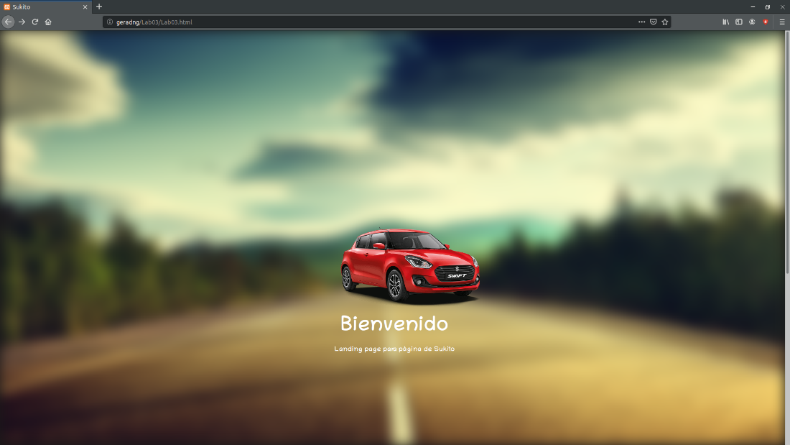

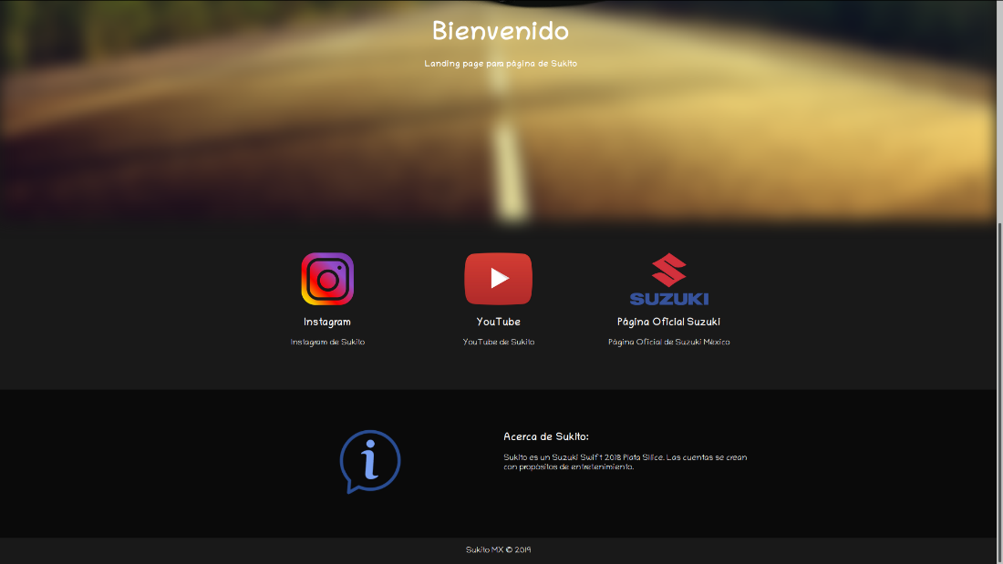

Imagen 1.6: Página web vista en el navegador con hojas de estilos CSS.

# Problemas enfrentados

Durante la elaboración de esta página web el mayor problema presentado fue obtener más información de cada una de las etiquetas utilizadas. La solución fue consultar el sitio web <https://www.w3schools.com/html/default.asp> en donde se pudo encontrar información detallada de todas las etiquetas utilizadas, además de **aprender nuevas etiquetas o atributos** que desconocía, por ejemplo: el atributo de idioma en la etiqueta HTML o la etiqueta para agregar un botón o la etiqueta para vincular la hoja de estilos CSS.

Un pequeño inconveniente para mencionar fue imaginar pasar el sitio web de texto plano a un sitio web con CSS. La solución fue pensarlo detalladamente, imaginando la implementación del CSS.

Otro problema enfrentado fue el escalamiento de las imágenes insertadas, ya que al ser imágenes originalmente grandes (por ejemplo, en resolución HD o FullHD) abarcaban mucho espacio de la pantalla y daba mala imagen, aún para esta presentación sin hojas de estilo (CSS). La solución a esto fue redimensionar la imagen, con el atributo *style* dentro de la etiqueta imagen, logrando obtener el tamaño deseado. Cabe mencionar que esto se aprendió de la misma página de w3schools mencionada anteriormente.

Finalmente, un problema grave fue insertar la imagen de fondo para el encabezado en el HTML5, por lo que la solución fue insertar la imagen en el CSS (por eso no aparece en el HTML5).

# Conclusiones del laboratorio

Para concluir este laboratorio, se puede decir que se adquirió muchísimo conocimiento de HTML y de CSS (aunque se realizó como extra). Además, considero indispensable este laboratorio para poner en práctica todos los temas vistos en clase. También, se debe mencionar la página w3schools que proporciona mucha información de muchas etiquetas con sus atributos; información con la cual se puede lograr crear páginas web increíbles.

# Referencias

Beth Morgan. (2019). *How to Make a Landing Page That C.O.N.V.E.R.T.S.* Retrieved from neilpatel: https://neilpatel.com/blog/c-o-n-v-e-r-t-s/

Damián Amoedo. (n.d.). *Editor Atom, tres opciones de instalación en Ubuntu 18.10*. Retrieved from UbunLog: https://ubunlog.com/editor-atom-instalacion-ubuntu/

Niels Leenheer. (2016, Junio). *How well does your browser support HTML5?* Retrieved from HTML5Test: https://html5test.com/

Sebesta, Robert W. (2009). *Programing the World Wide Web.* Boston, USA: Pearson.

W3C. (2019). *Markup Validation Service*. Retrieved from W3: https://validator.w3.org/

w3schools. (2019). *HTML5 Tutorial*. Retrieved from w3schools: https://www.w3schools.com/html/default.asp